实验五

班级：15机设（3）班 姓名：韩振国 学号：115040100321

1. 实验目的与要求：

1熟练掌握利用while语句，do-while语句和for语句实现循环的方法

2学习用循环语句实现各种算法，例如穷举法，迭代法等

3会使用循环嵌套进行编程

1. 实验步骤与内容：

上机习题练习

5-1：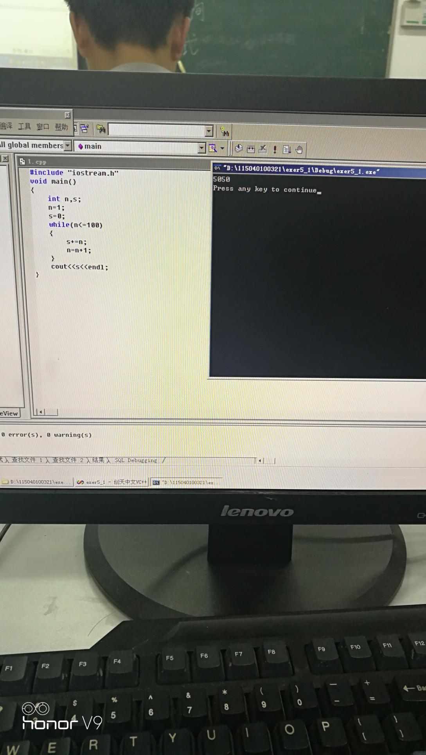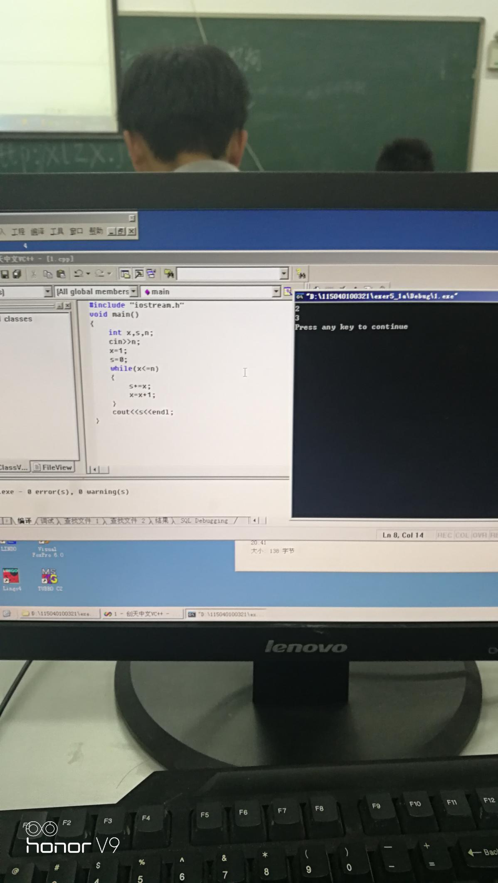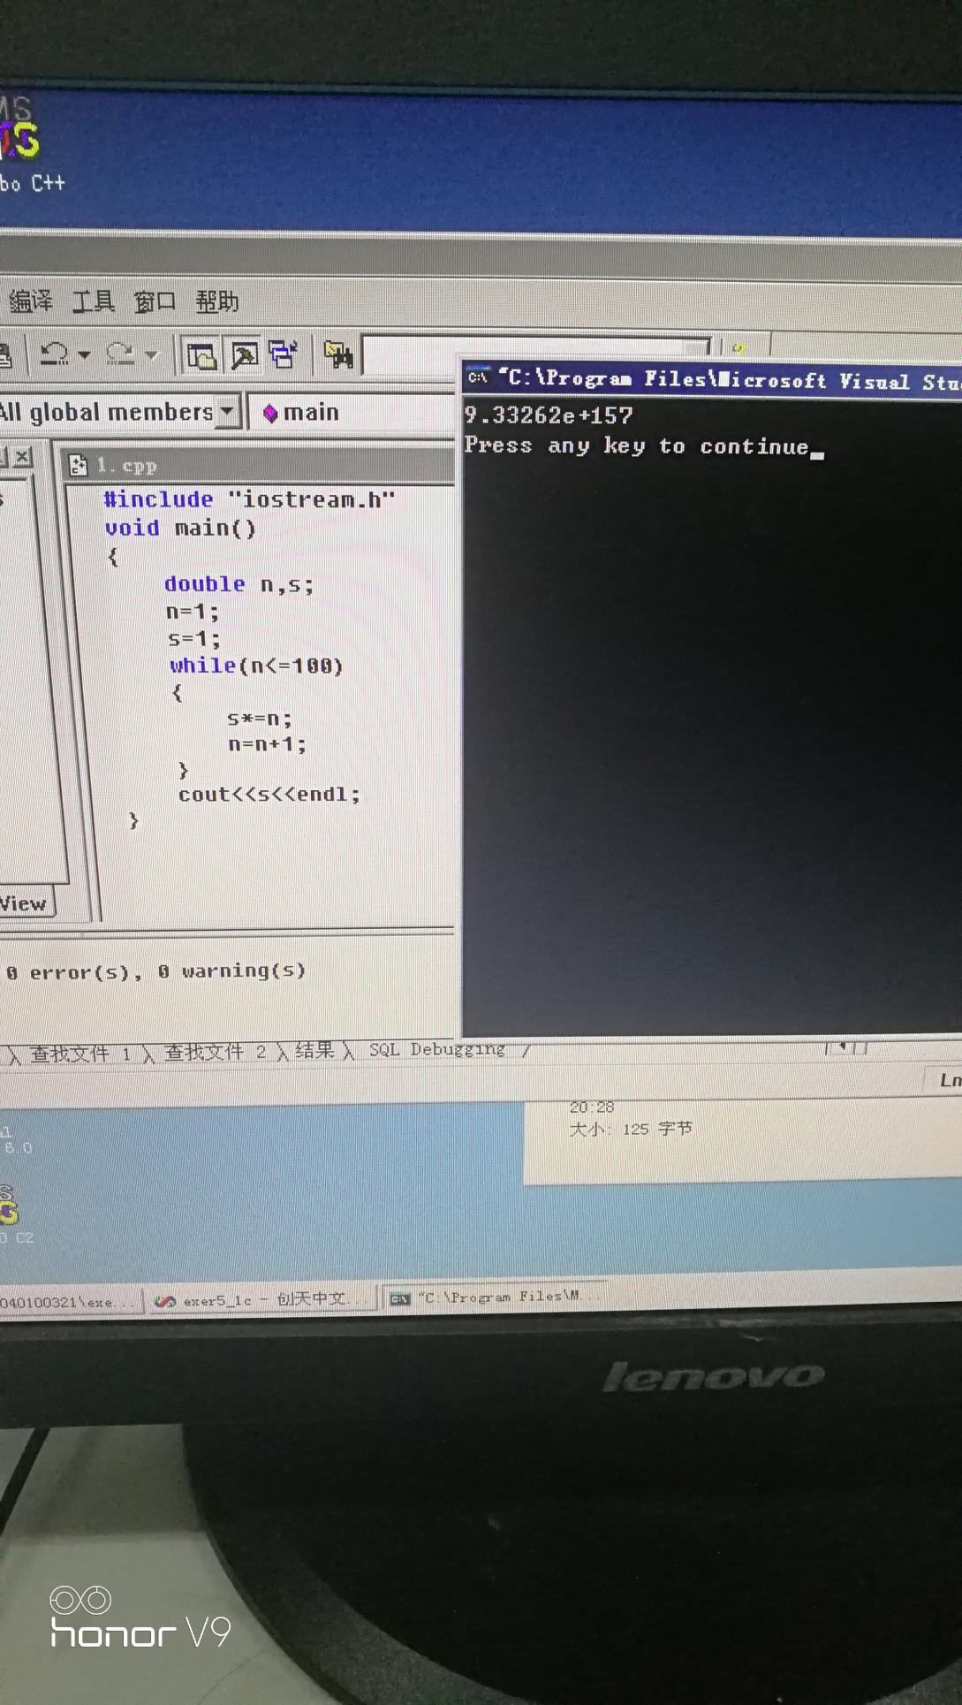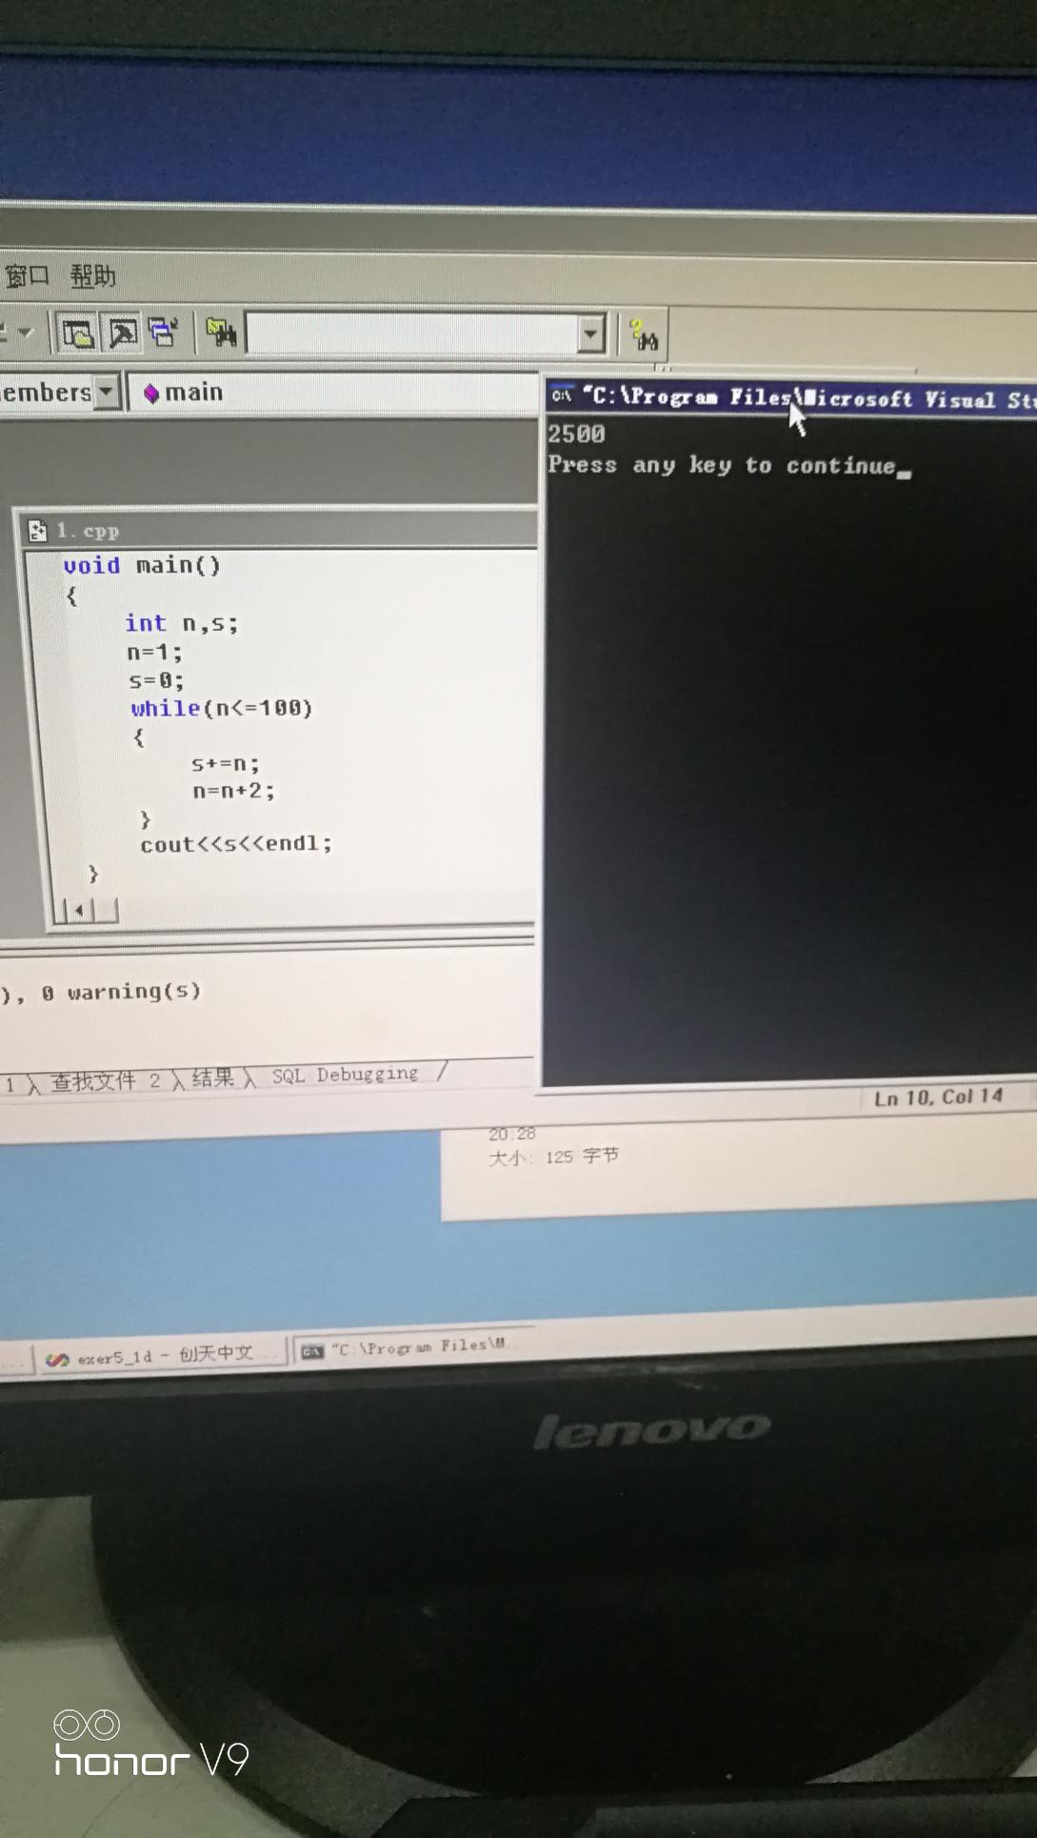

5-2：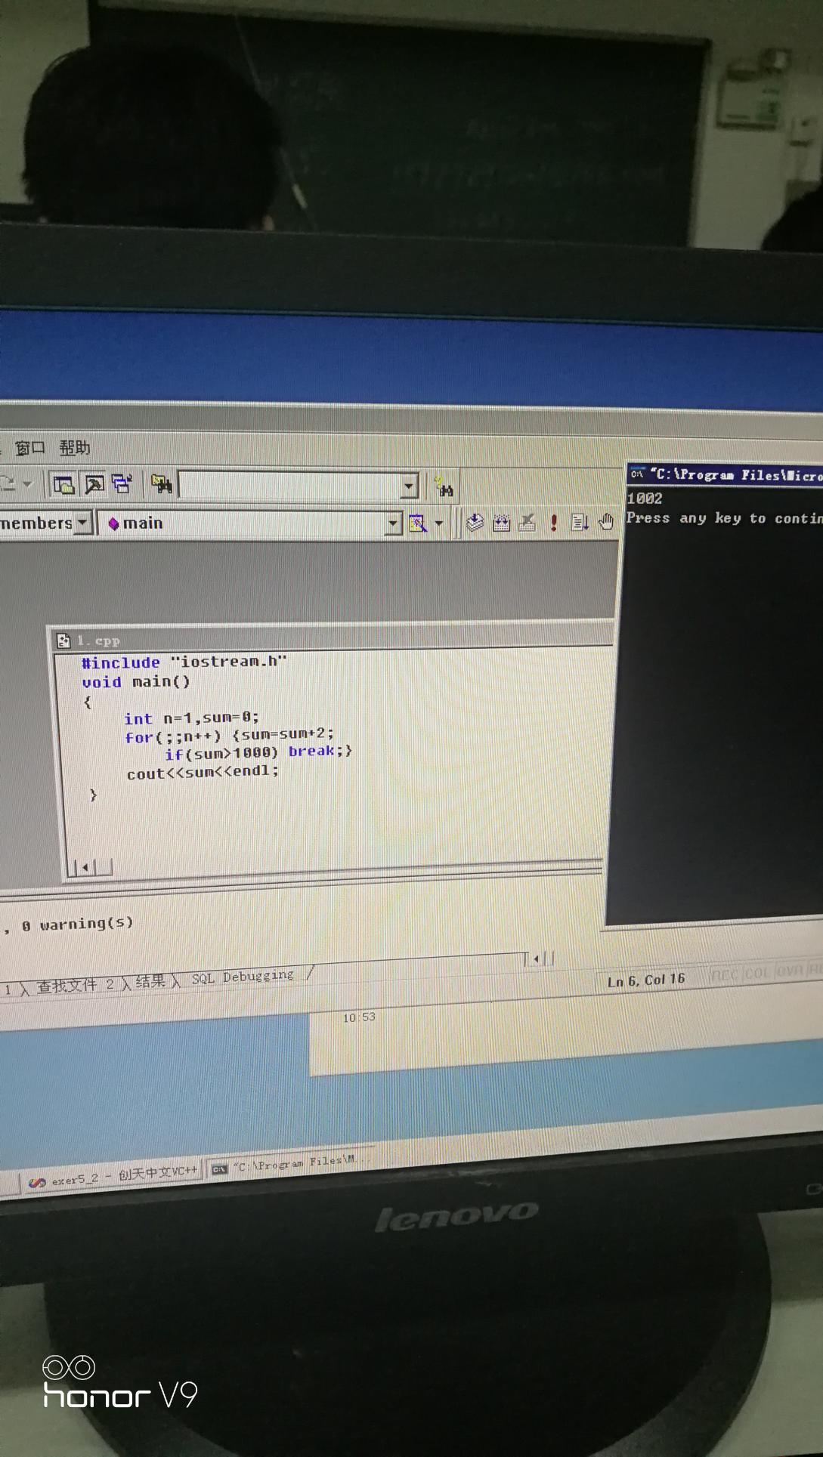

5-3：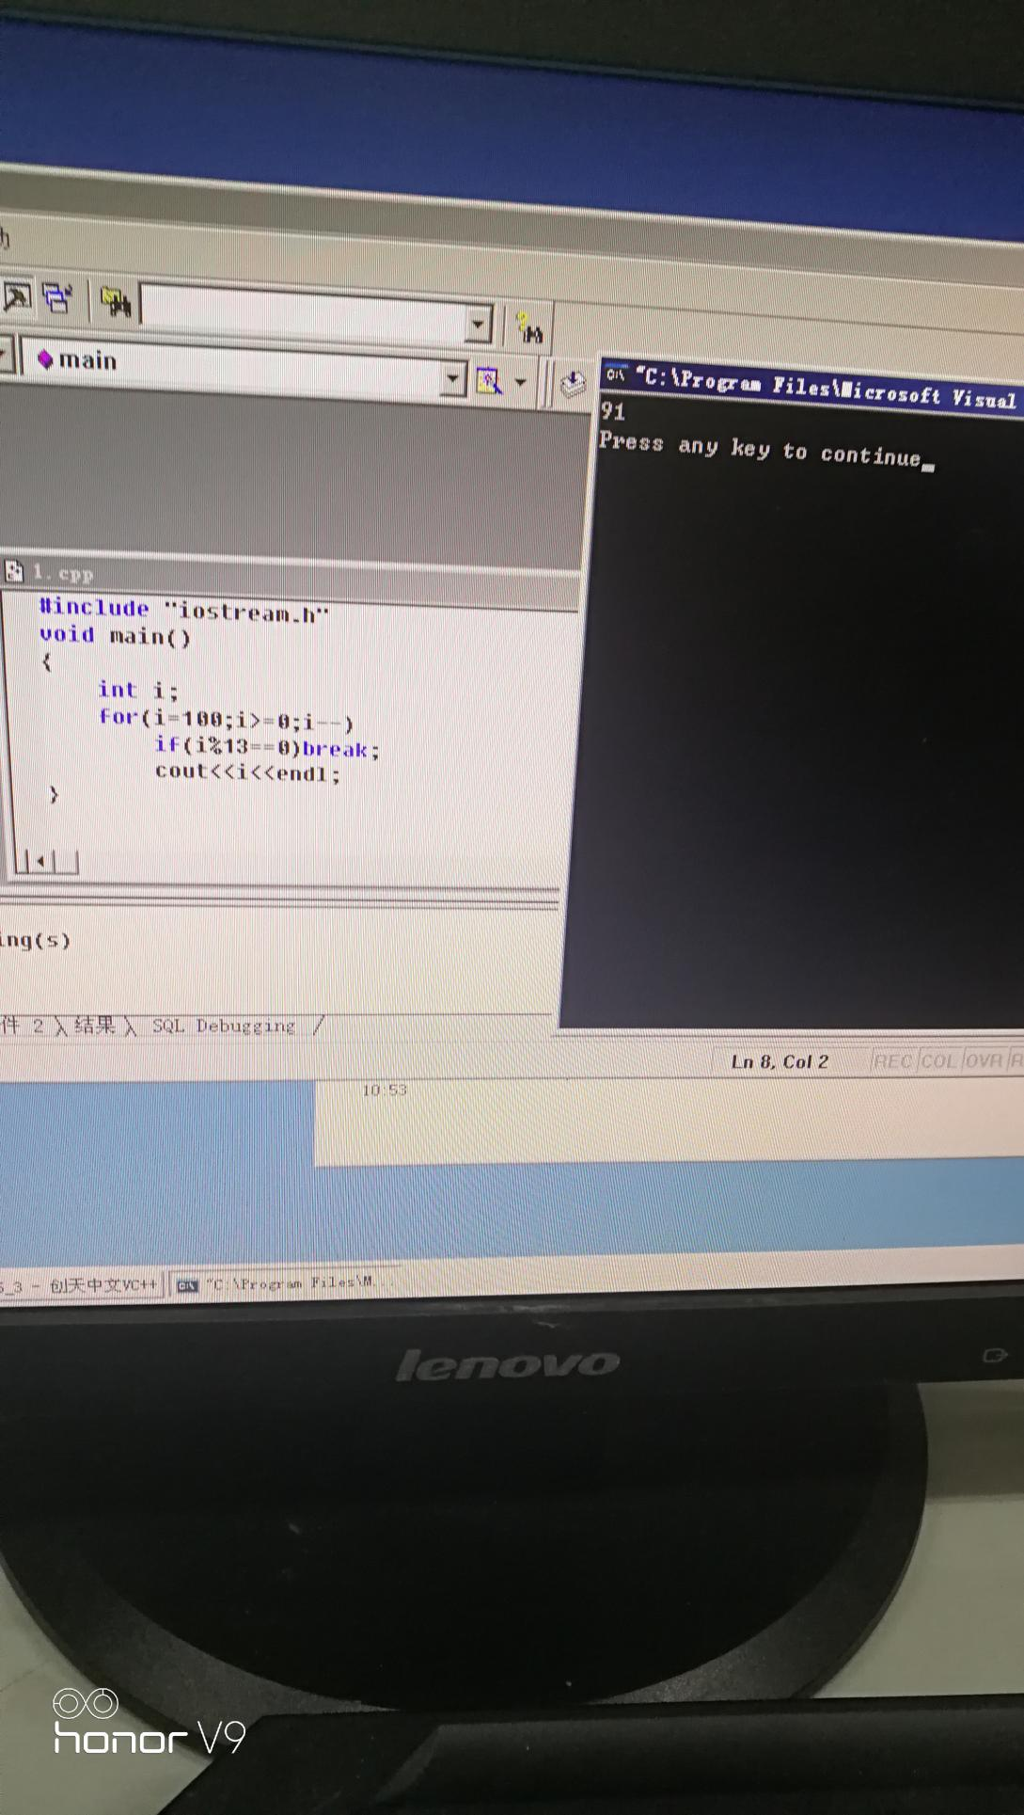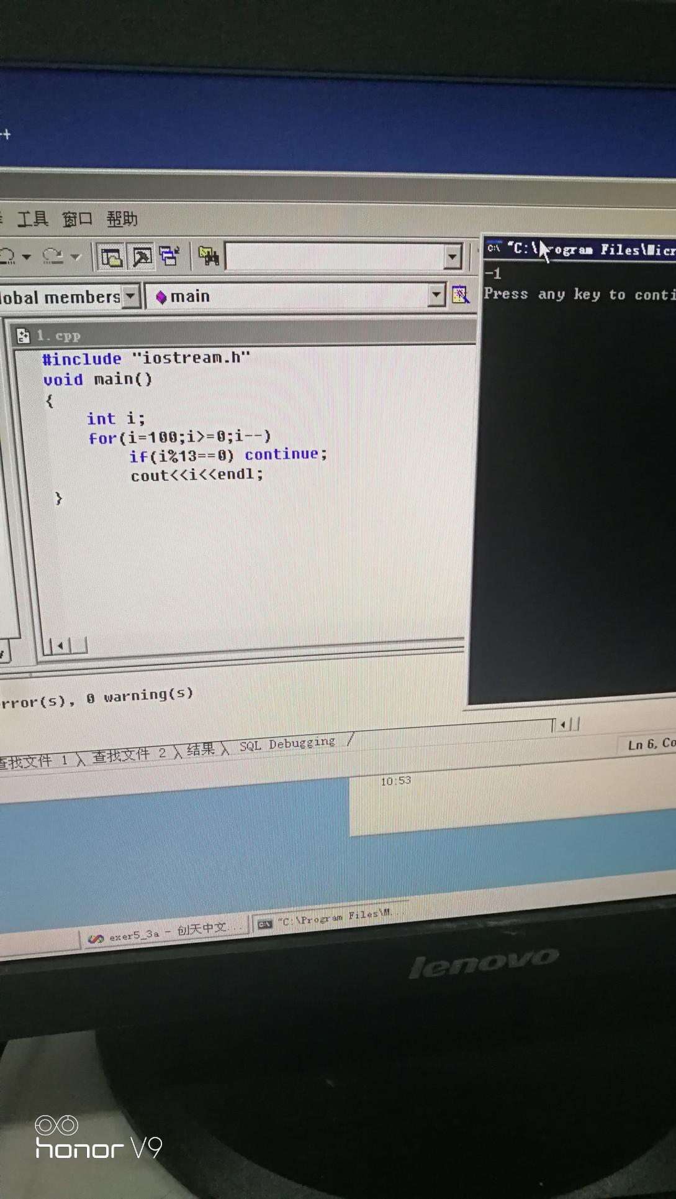

5-4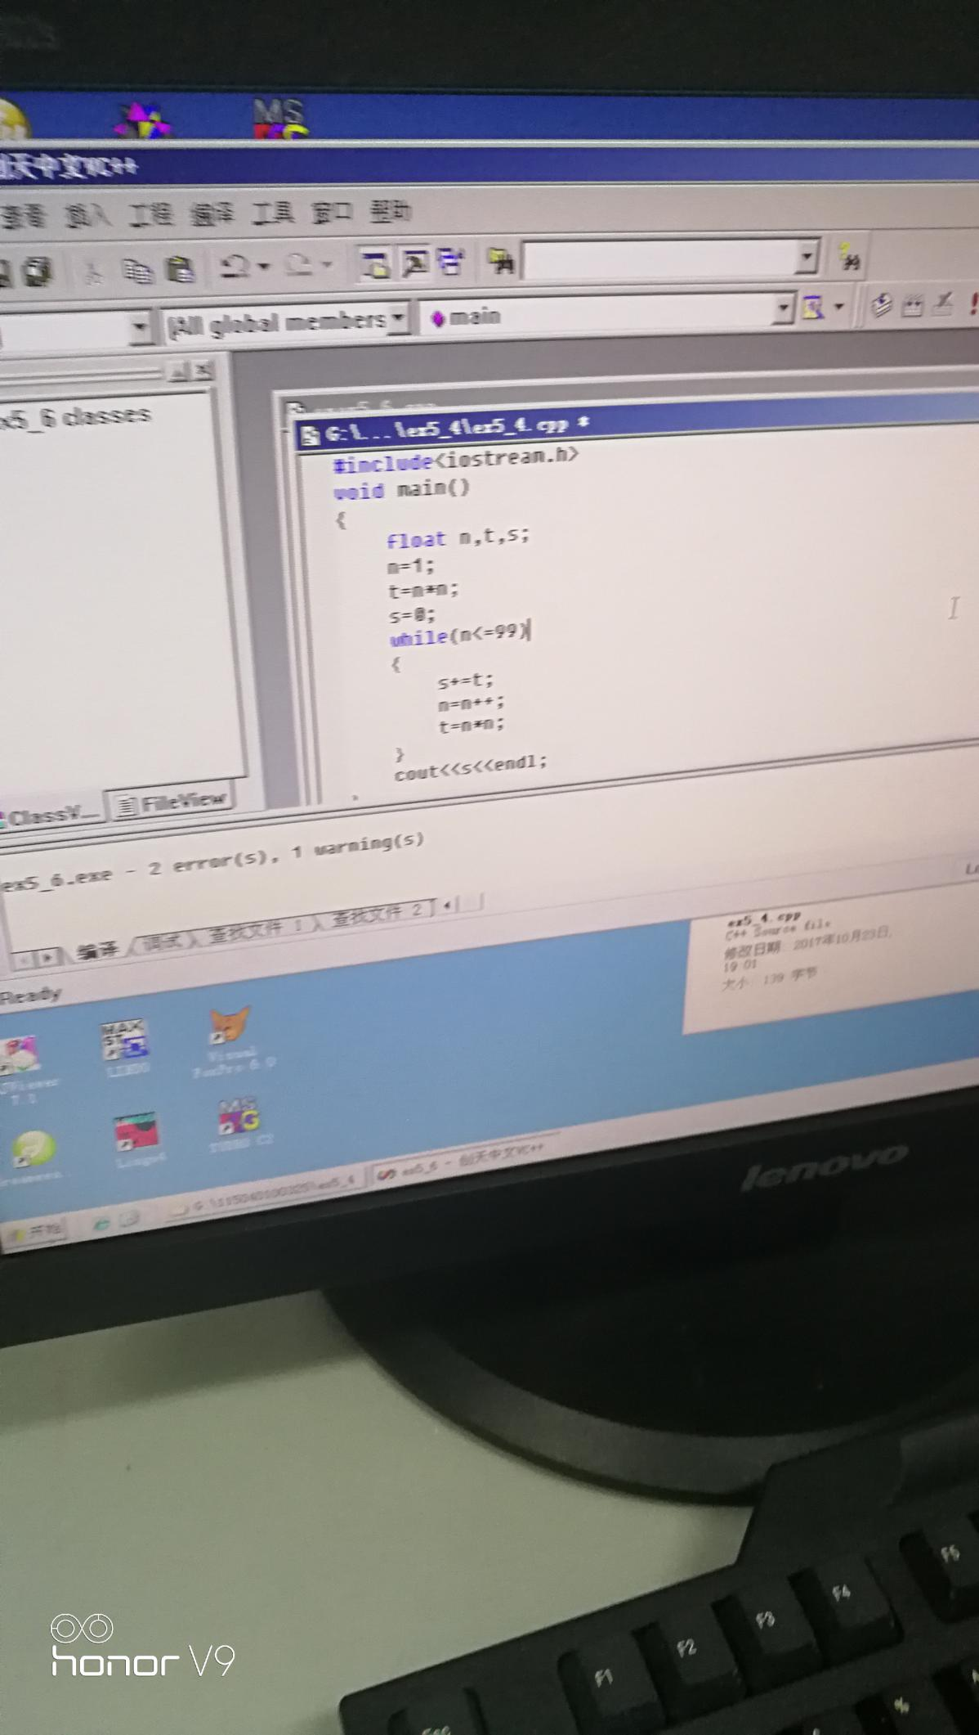

5-5

5-6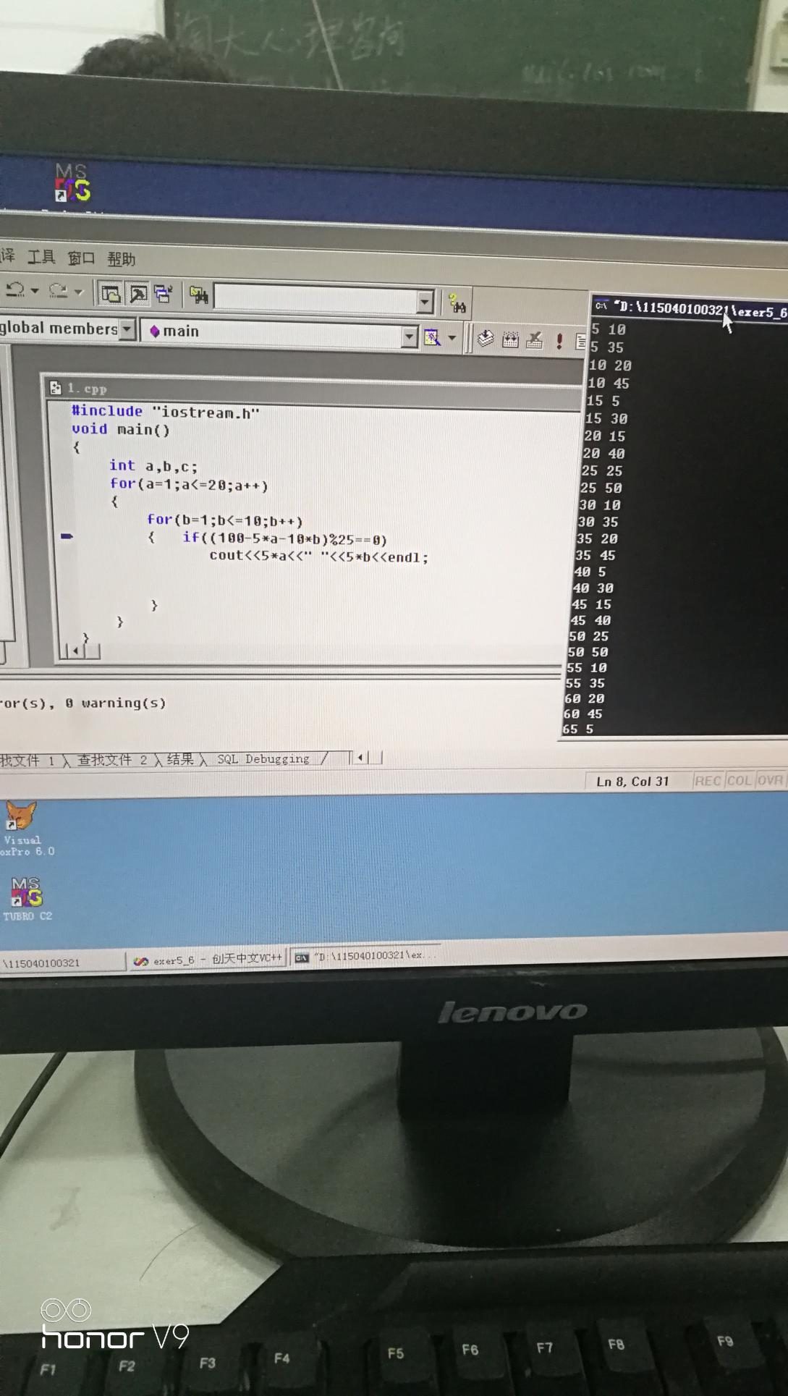

5-6

5-7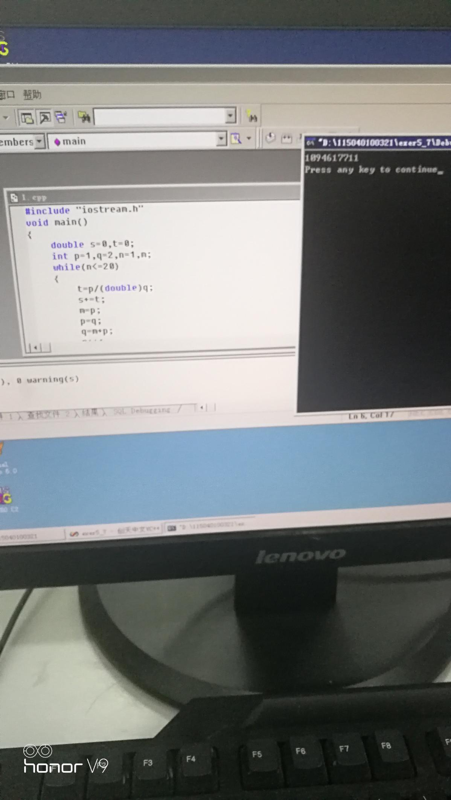

1. 实验小结：

各题程序运算结果分析及体会：